**Activité** :

Photos du spectacle à légender par les mots du fabuliste + retrouver les morales.

**Compétences** : lecture fine et argumentation - s’interroger sur l’interprétation corporelle – réactiver la mémoire de textes du patrimoine

+ s’amuser avec les textes travaillés.

**Fables de La Fontaine**

**Le lion et le moucheron (1)**

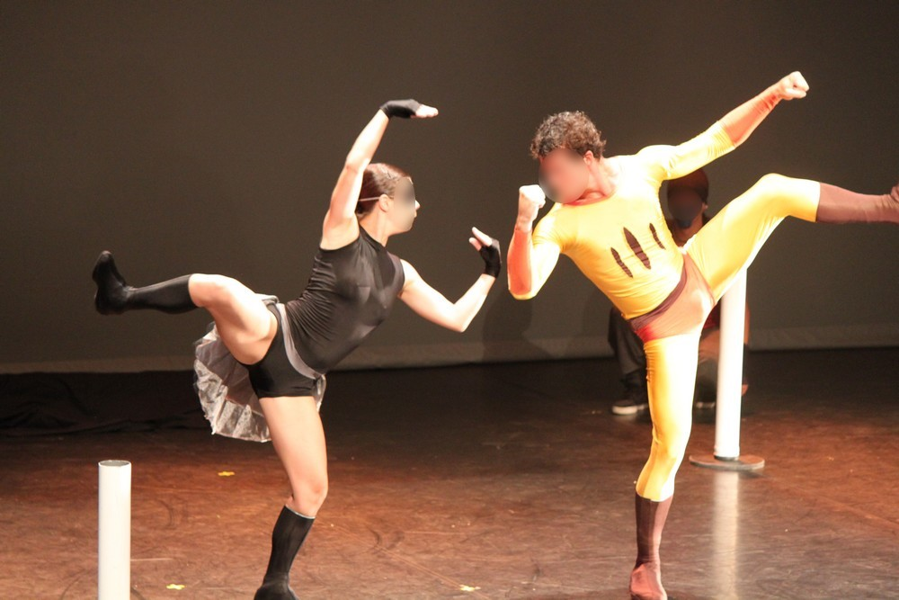



Moralité :

*Quelle chose par là nous peut être enseignée ?*

*J'en vois deux dont l'une est qu'entre nos ennemis*

*Les plus à craindre sont souvent les plus petits ;*

*L'autre, qu'aux grands périls, tel a pu se soustraire,*

*Qui périt pour la moindre affaire.*

**Fables de La Fontaine**

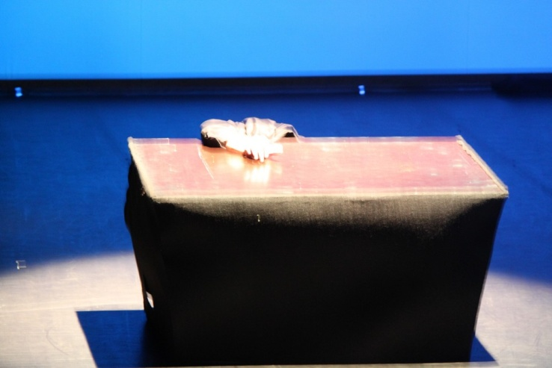**La grenouille qui voulait se faire plus grosse que le bœuf (2)**

Moralité :

*Le monde est plein de gens qui ne sont pas plus sages :*

*Tout bourgeois veut bâtir comme les grands seigneurs,*

*Tout petit prince a des ambassadeurs,*

*Tout marquis veut avoir des pages.*

**Fables de La Fontaine**

**Le chêne et le roseau (3)**





Moralité implicite :

A vous de voir... (non exprimée par l’auteur)